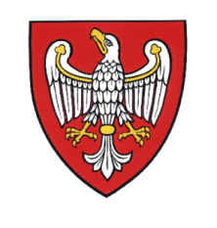
Urząd Marszałkowski Województwa Wielkopolskiego w Poznaniu
DEPARTAMENT ŚRODOWISKA
zaprasza na warsztaty pn.:

OBOWIĄZKI PODMIOTÓW W ZAKRESIE
KORZYSTANIA ZE ŚRODOWISKA

które odbędą się w dniach 19 lutego, 20 lutego i 26 lutego 2019 r.
w godzinach od 10.00 do 15.00, sala konferencyjna II
w siedzibie Urzędu Marszałkowskiego Województwa Wielkopolskiego
w Poznaniu, al. Niepodległości 34.

Warsztaty przeznaczone są dla lokalnych przedsiębiorców, jednostek organizacyjnych, pracowników działów ochrony środowiska przedsiębiorstw oraz wszystkich innych podmiotów korzystających ze środowiska.
W trakcie warsztatów zostaną omówione zagadnienia dotyczące opłat za korzystanie
ze środowiska, sprawozdawczości z zakresu gospodarowania odpadami oraz opłaty produktowej.

Chętnych do wzięcia udziału w warsztatach prosimy o wypełnienie i przesłanie dołączonego formularza zgłoszeniowego w terminie do dnia 15 lutego 2019 r. na adres: warsztaty@umww.pl

Liczba miejsc ograniczona – decyduje kolejność zgłoszeń. Udział w warsztatach jest bezpłatny.

